**AR**

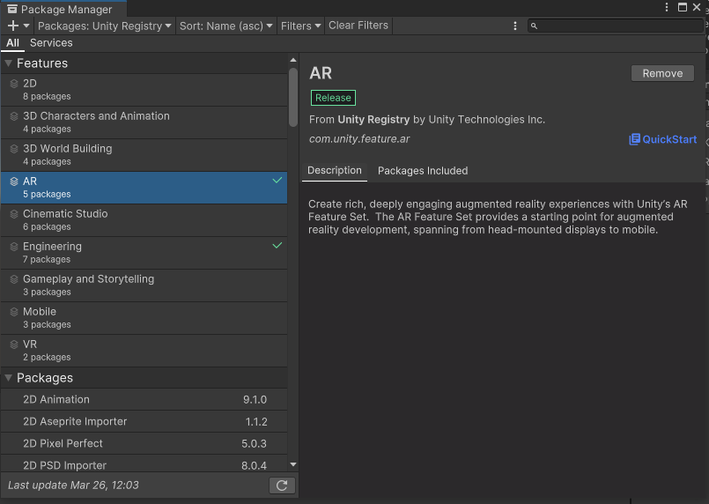

먼저 AR 패키지부터 넣어준다.

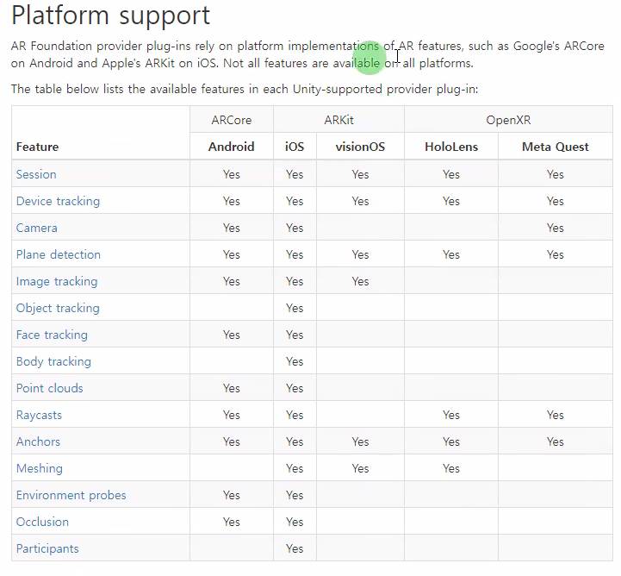

AR 패키지에서 제공하는 기능은 위와같다.

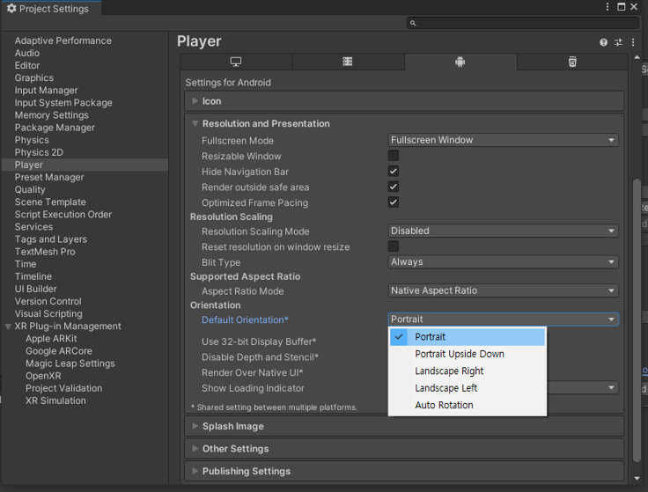

안드로이드에서 동작 할 때 화면 회전을 허용할지 유무

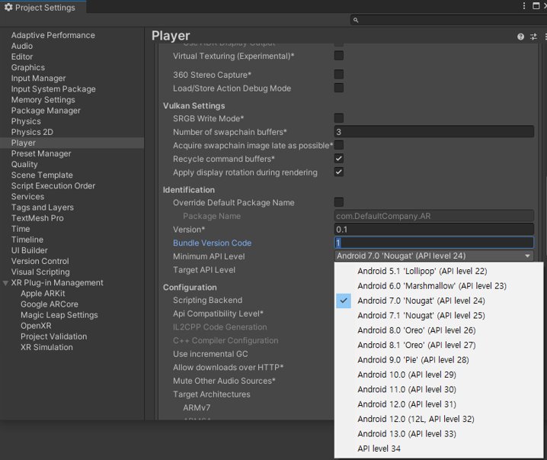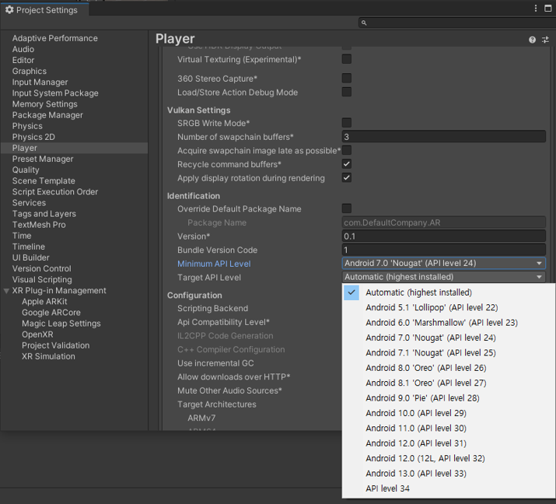

최소 최대 안드로이드 버전 설정

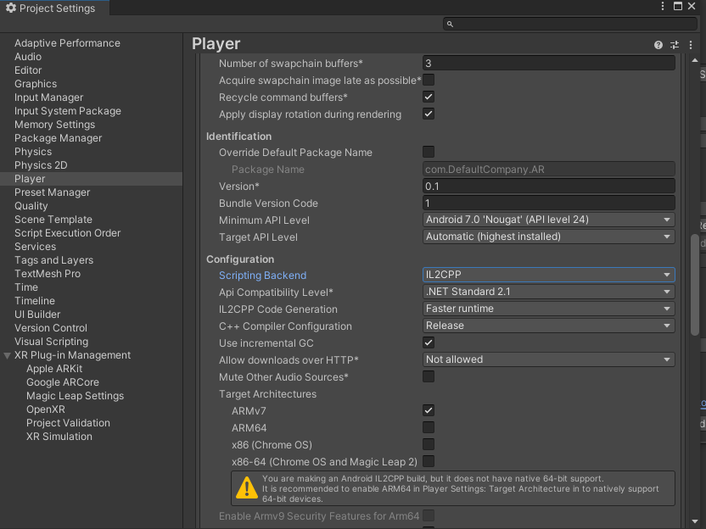

뒤에서 C#로 돌아갈 수 있도록 바꿔주는 scripting backend